附件 1

2024 年度武汉市光谷第九小学部门决算公开

2025年9月29日

目 录

第一部分 武汉市光谷第九小学概况
一、部门主要职责
二、机构设置情况
第二部分 武汉市光谷第九小学2024年度部门决算表
一、收入支出决算总表
二、收入决算表
三、支出决算表
四、财政拨款收入支出决算总表
五、一般公共预算财政拨款支出决算表
六、一般公共预算财政拨款基本支出决算明细表
七、政府性基金预算财政拨款收入支出决算表
八、国有资本经营预算财政拨款支出决算表
九、财政拨款“三公”经费支出决算表
第三部分 武汉市光谷第九小学2024年度部门决算情况说明
一、收入支出决算总体情况说明
二、收入决算情况说明
三、支出决算情况说明
四、财政拨款收入支出决算总体情况说明
五、一般公共预算财政拨款支出决算情况说明
六、一般公共预算财政拨款基本支出决算情况说明
七、政府性基金预算财政拨款收入支出决算情况说明
八、国有资本经营预算财政拨款支出决算情况说明
九、财政拨款“三公”经费支出决算情况说明
十、机关运行经费支出说明
十一、政府采购支出说明
十二、国有资产占用情况说明
十三、预算绩效情况说明
第四部分 2024年重点工作完成情况
第五部分 名词解释
第六部分 附件

第一部分 武汉市光谷第九小学概况

一、部门主要职责
武汉市光谷第九小学是一所公立小学，举办单位是武汉东湖新技术开发区管理委员会。宗旨和职责是实施小学义务教育，促进基础教育发展，完成小学学历教育，其经费来源是财政拨款。
二、机构设置情况
从单位构成看，武汉市光谷第九小学部门决算由实行独立核算的武汉市光谷第九小学本级决算组成。

第二部分 武汉市光谷第九小学 2024 年度部门决算表

2024年度收入支出决算总表
公开01表
收入支出决算总表
 |  |  |  | 公开01表
部门：武汉市光谷第九小学 |  |  |  | 金额单位：万元
收入 |  |  | 支出
项目 | 行次 | 金额 | 项目 | 行次 | 金额
栏次 |  | 1 | 栏次 |  | 2
一、一般公共预算财政拨款收入 | 1 | 3,279.77 | 一、一般公共服务支出 | 31
二、政府性基金预算财政拨款收入 | 2 |  | 二、外交支出 | 32
三、国有资本经营预算财政拨款收入 | 3 |  | 三、国防支出 | 33
四、上级补助收入 | 4 |  | 四、公共安全支出 | 34
五、事业收入 | 5 |  | 五、教育支出 | 35 | 3,246.37
六、经营收入 | 6 |  | 六、科学技术支出 | 36
七、附属单位上缴收入 | 7 |  | 七、文化旅游体育与传媒支出 | 37
八、其他收入 | 8 | 234.38 | 八、社会保障和就业支出 | 38 | 265.78
 | 9 |  | 九、卫生健康支出 | 39
 | 10 |  | 十、节能环保支出 | 40
 | 11 |  | 十一、城乡社区支出 | 41
 | 12 |  | 十二、农林水支出 | 42
 | 13 |  | 十三、交通运输支出 | 43
 | 14 |  | 十四、资源勘探工业信息等支出 | 44
 | 15 |  | 十五、商业服务业等支出 | 45
 | 16 |  | 十六、金融支出 | 46
 | 17 |  | 十七、援助其他地区支出 | 47
 | 18 |  | 十八、自然资源海洋气象等支出 | 48
 | 19 |  | 十九、住房保障支出 | 49
 | 20 |  | 二十、粮油物资储备支出 | 50
 | 21 |  | 二十一、国有资本经营预算支出 | 51
 | 22 |  | 二十二、灾害防治及应急管理支出 | 52
 | 23 |  | 二十三、其他支出 | 53
 | 24 |  | 二十四、债务还本支出 | 54
 | 25 |  | 二十五、债务付息支出 | 55
 | 26 |  | 二十六、抗疫特别国债安排的支出 | 56
本年收入合计 | 27 | 3,514.15 | 本年支出合计 | 57 | 3,512.15
使用非财政拨款结余（含专用结余） | 28 |  | 结余分配 | 58
年初结转和结余 | 29 |  | 年末结转和结余 | 59 | 2.00
总计 | 30 | 3,514.15 | 总计 | 60 | 3,514.15
部门：（须填写） 金额单位：万元
注：1.本表反映部门本年度的总收支和年末结转结余情况。
2.本套报表金额单位转换时可能存在尾数误差。

2024年度收入决算表
公开02表
单位：万元
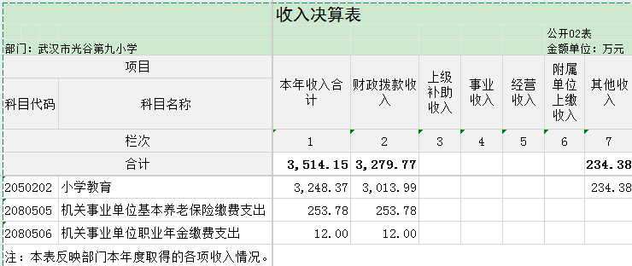
2024年度支出决算表
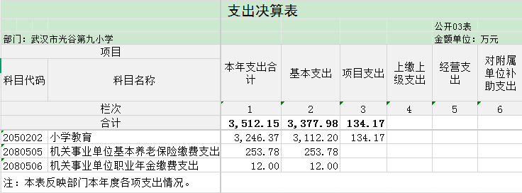
2024年度财政拨款收入支出决算总表
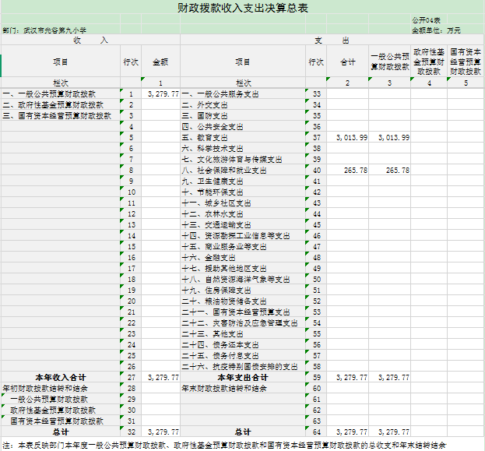

2024年度一般公共预算财政拨款支出决算表

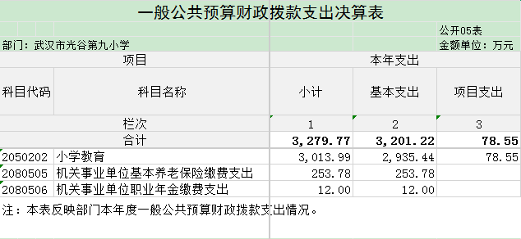
2024年度一般公共预算财政拨款基本支出决算明细表

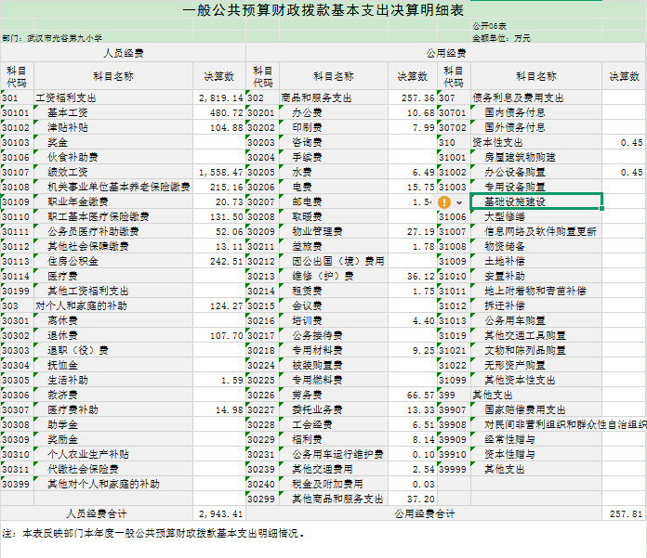

2024年度政府性基金预算财政拨款收入支出决算表
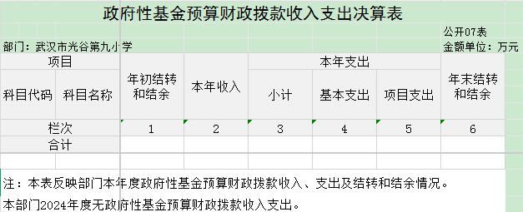

2024年度国有资本经营预算财政拨款支出决算表
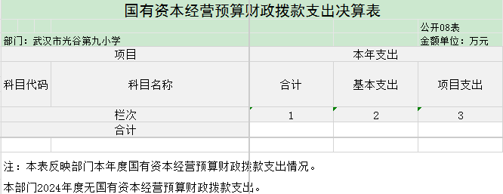

2024年度财政拨款“ 三公 ”经费支出决算表

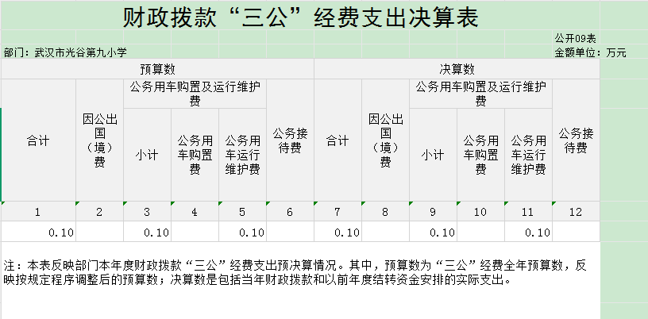

- 武汉市光谷第九小学 2024年度 部门决算情况说明

一、收入支出决算总体情况说明
2024 年度收、支总计3514.15 万元。与 2023 年度相比，收、 支总计各增加 8.58 万元，增长 0.24 %。
图 1：收、支决算总计变动情况
单位：万元

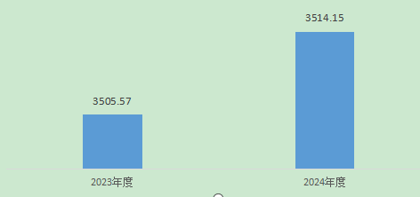
二、收入决算情况说明
2024年度收入合计3514.15 万元，与2023年度相比，收入合计增加8.58万元，增长0.24%。其中：财政拨款收入3279.77万元，占本年收入93.33%；上级补助收入0万元，占本年收入0%；事业收入 0 万元，占本年收入0 %；经营收入0万元，占本年收入0 %；其他收入234.38万元，占本年收入6.67%。

图 2：收入决算结构

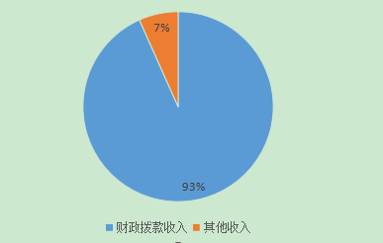

三、支出决算情况说明
2024年度支出合计 3512.15 万元，与2023年度相比，支出合计增加6.58万元，增长0.19%。其中：基本支出3377.98万元，占本年支出96.18%；项目支出134.17万元，占本年支出 3.82 %；上缴上级支出 0 万元，占本年支出0 %；经营支出0万元，占本年支出 0 %。

图 3：支出决算结构
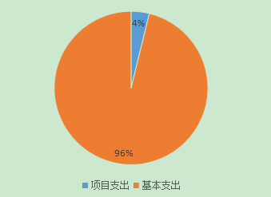

四、财政拨款收入支出决算总体情况说明
2024年度财政拨款收、支总计 3279.77 万元。与2023年度相比，财政拨款收、支总计各增加 38.26 万元，增长1.18 %。。
2024年度财政拨款收入中，一般公共预算财政拨款收入3279.77 万元，比2023年度决算数增加38.26万元。政府性基金预算财政拨款收入万元，比2023年度决算数增加0万元。国有资本经营预算财政拨款收入万元，比2023年度决算数增加0万元。

图 4：财政拨款收、支决算总计变动情况

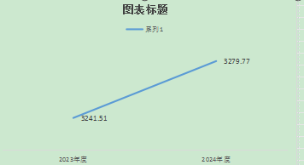

五、一般公共预算财政拨款支出决算情况说明

（一）一般公共预算财政拨款支出决算总体情况
2024年度一般公共预算财政拨款支出 3279.77万元，占本年支出合计的93.38 %。与2023年度相比，一般公共预算财政拨款支出增加38.26万元，增长 1.18 %。
(二)一般公共预算财政拨款支出决算结构情况
2024年度一般公共预算财政拨款支出 3279.77万元，主要用于以下方面：
1.社会保障和就业服务265.78万元，占比8.10%。主要用于 机关事业单位基本养老保险缴费支出与机关事业单位职业年金缴费支出。
2.教育支出(类)3013.99万元，占91.90%。主要是用于基本支出与项目支出。

（三）一般公共预算财政拨款支出决算具体情况
2024年度一般公共预算财政拨款支出年初预算为3206.20 万元， 支出决算为3279.77 万元，完成年初预算的102.29 %。其中：基本支出3201.22万元，项目支出78.55 万元。项目支出主要用于支付城乡义务教育补助经费。
六、一般公共预算财政拨款基本支出决算情况说明
2024 年度一般公共预算财政拨款基本支出3201.22万元，其中：人员经费2943.41万元，主要包括：基本工资、津贴补贴、奖金、伙食补助费、绩效工资、机关事业单位基本养老保险缴费、职业年金缴费、职工基本医疗保险缴费、公务员医疗补助缴费、其他社会保障缴费、住房公积金、医疗费、其他工资福利支出、退休费、抚恤金、生活补助、救济费、医疗费补助、助学金、奖励金、 其他对个人和家庭的补助。
公用经费257.81万元，主要包括：办公费、 印刷费、水费、电费、邮电费、物业管理费、差旅费、因公出国 （境）费用、维修（护）费、租赁费、会议费、培训费、公务接待费、专用材料费、劳务费、委托业务费、工会经费、福利费、公务用车运行维护费、其他交通费用、税金及附加费用、其他商品和服务支出、办公设备购置、专用设备购置、信息网络及软件购置更新、公务用车购置、文物和陈列品购置、无形资产购置、其他资本性支出。
七、政府性基金预算财政拨款收入支出决算情况说明
本部门当年无政府性基金预算财政拨款收入支出。
八、国有资本经营预算财政拨款支出决算情况说明
本部门当年无国有资本经营预算财政拨款支出。
九、财政拨款“三公”经费支出决算情况说明
2024年度“三公”经费财政拨款支出全年预算为0.1万元，支出决算为0.1万元，完成全年预算的100%。较上年减少0.45万元，下降81.82 %。决算数较上年减少的主要因：公车用得很少，因此未支出加油费等费用。

（二）“三公”经费财政拨款支出决算具体情况说明。
1.因公出国 （境）费预算为 0 万元，支出决算为 0 万元。
2.公务用车购置及运行费全年预算为0.1万元，支出决算为0.1万元，完成全年预算的100%；较上年减少0.45万元，下降81.82%。决算数较上年减少的主要因：公车用得很少，因此未支出加油费等费用。
其中：（1）公务用车购置费 0 万元，比年初预算增加（减少） 0 万元，本年度购置（更新）公务用车0 辆。
（2）公务用车运行费 0.1 万元，完成年初预算的100 %，主要用于公车检测等费用。 截至 2024 年 12 月 31 日，开支财政拨款的公务用车保有量 1辆。
3.本年无公务接待费。
十、机关运行经费支出说明
2024年度武汉市光谷第九小学无机关运行经费。
十一、政府采购支出说明
2024年度武汉市光谷第九小学政府采购支出总额 37.988万元，其中：政府采购货物支出2 万元、政府采购工程支出0万元、政府采购服务支出35.988 万元。授予中小企业合同金额 37.988 万元，占政府采购支出总额的 100 %，其中：授予小微企业合同金额 37.988 万元， 占授予中小企业合同金额的100 %；货物采购授予中小企业合同金额占货物支出金额的 5.26 %，工程采购授予中小企业合同金额占工程支出金额的0%，服务采购授予中小企业合同金额占服务支出金额的94.74 %。
十二、国有资产占用情况说明
截至 2024年 12 月 31 日，武汉市光谷第九小学共有车辆 1 辆，其中，副部（省）级及以上领导用车 0 辆，主要负责人用车 0 辆，机要通信用车 0 辆，应急保障用车0 辆、执法执勤用车0 辆、特种专业技术用车0辆、离退休干部服务用车 0辆、其他用车辆1辆，其他用车主要是 教师因公外出办事使用。单价 100 万元（含）以上设备（不含车辆）0 台 （套）。

十三、预算绩效情况说明

（一）预算绩效管理工作开展情况
根据预算绩效管理要求，我单位组织对 2024 年度一般公共预算项目支出全面开展绩效自评，共涉及项目2 个，资金234.38万元， 占一般公共预算项目支出总额的 0.03 %。从绩效评价情况来看，在产出方面，绩效目标完成率较高；在效益方面，整体工作具有较好的社会效益，服务对象满意度高。
（二）部门（单位）整体支出自评结果
我部门 （单位）组织对 1个部门 （单位）开展整体支出绩效自评，资金3514.15 万元，从评价情况来看在产出方面，绩效目标完成率较高；在效益方面，整体工作具有较好的社会效益，服务对象满意度高。
（三）项目支出自评结果
我部门 （单位）在 2024年度部门决算中反映所有项目绩效自 评结果（不包括涉密项目），共涉及3个一级项目，从评价情况来看，在产出方面，绩效目标完成率较高；在效益方面，整体工作具有较好的社会效益，服务对象满意度高。
（四）绩效自评结果应用情况
我单位应继续加强项目规划、绩效目标管理，完善项目分配和管理办法、加强项目管理、结果与预算安排相结合。

第四部分 2024 年重点工作完成情况

序号 | 获奖活动名称 | 获奖级别 | 获奖等级 | 发证时间 | 发证机构
1 | 武汉市教育系统优秀女教职工委员会 | 市级 | 优秀 | 202403 | 武汉市教育工会
2 | 第五届阅读悦动听·光谷亲子之声大赛 | 区级 | 优秀 | 202405 | 东湖高新区妇联
3 | 武汉市爱路护路文明学校 | 市级 | 优秀 | 202405 | 武汉铁路公安局武汉公安处
4 | 全国教育科学“十四五”规划国家重点课题实验先进单位 | 国家级 | 先进 | 202407 | 全国基础教育改革实验项目办公室
5 | 区实效管理优秀单位 | 区级 | 优秀 | 202408 | 武汉东湖新技术开发区教育局
6 | 全国爱鸟周自然笔记活动积极组织单位 | 国家级 | 优秀 | 202408 | 中国野生动物保护协会
7 | 国家语言文字推广基地 | 国家级 | 优秀 | 202409 | 湖北第二师范学院
8 | 区田径运动会团体总分小学乙组冠军 | 区级 | 一等奖 | 202409 | 武汉东湖新技术开发区教育局
9 | 区新时代文明实践项目大赛一等奖 | 区级 | 一等奖 | 202410 | 中共武汉东湖新技术开发区工作委员会宣传部
10 | 区新时代文明实践基地 | 区级 | 优秀 | 202412 | 湖北第二师范学院

第五部分 名词解释

（一）一般公共预算财政拨款收入：指区级财政一般公共预 算当年拨付的资金。
（二）政府性基金预算财政拨款收入：指区级财政政府性基金 预算当年拨付的资金。
（三）国有资本经营预算财政拨款收入：指区级财政国有资本 经营预算当年拨付的资金。
（四）上级补助收入：指从事业单位主管部门和上级单位取得 的非财政补助收入。
（五）事业收入：指事业单位开展专业业务活动及其辅助活动 取得的收入。
（六）经营收入：指事业单位在专业业务活动及其辅助活动之 外开展非独立核算经营活动取得的收入。
（七）其他收入：指单位取得的除上述“一般公共预算财政拨 款收入”、“政府性基金预算财政拨款收入”、“国有资本经营预算财政拨款收入”、“上级补助收入”、“事业收入”、“经营收入” 等收入以外的各项收入。 （该项名词解释中 “上述 ……等收入” 请依据部门收入的实际情况进行解释）
（八）使用非财政拨款结余（含专用结余）：指事业单位按预算管理要求使用非财政拨款结余（含专用结余）弥补收支差额的金额。
（九）年初结转和结余：指单位以前年度尚未完成、结转到本 年仍按原规定用途继续使用的资金，或项目已完成等产生的结余 资金。
（十）本部门使用的支出功能分类科目（到项级）
1.一般公共服务（类）财政事务（款）行政运行（项）
2. ……
（参考《2024 年政府收支分类科目》说明逐项解释）
（十一）结余分配：指单位按照会计制度规定缴纳企业所得税 以及从非财政拨款结余或经营结余中提取各类结余的情况。
（十二）年末结转和结余：指单位按有关规定结转到下年或以 后年度继续使用的资金，或项目已完成等产生的结余资金。
（十三）基本支出：指为保障机构正常运转、完成日常工作任 务而发生的人员支出和公用支出。
（十四）项目支出：指在基本支出之外为完成特定行政任务或 事业发展目标所发生的支出。
（十五）经营支出：指事业单位在专业活动及辅助活动之外开 展非独立核算经营活动发生的支出。
（十六） “ 三公”经费：纳入市级财政预决算管理的 “ 三公” 经费，是指部门用财政拨款安排的因公出国（境）费、公务用车购置及运行维护费和公务接待费。其中，因公出国 （境）费反映单位公务出国（境）的国际旅费、国外城市间交通费、住宿费、伙食费、培训费、公杂费等支出；公务用车购置及运行维护费反映 单位公务用车购置支出 （含车辆购置税、牌照费）及燃料费、维修费、过桥过路费、保险费、安全奖励费用等支出；公务接待费反映单位按规定开支的各类公务接待（含外宾接待）费用。
（十七）机关运行经费：指为保障行政单位（包括参照公务员 法管理的事业单位）运行用于购买货物和服务的各项资金，包括 办公费、印刷费、邮电费、差旅费、会议费、福利费、日常维修费、专用材料及一般设备购置费、办公用房水电费、办公用房取暖费、办公用房物业管理费、公务用车运行维护费以及其他费用。
（十八）其他专用名词。
（根据本部门使用的其他专用名词补充解释）

第六部分 附件

一、2024 年度武汉市光谷第九小学整体绩效自评表/结果（摘要版）
二、2024年度 项目绩效自评表/结果（摘要版）
（请按部门一级项目个数公开）

